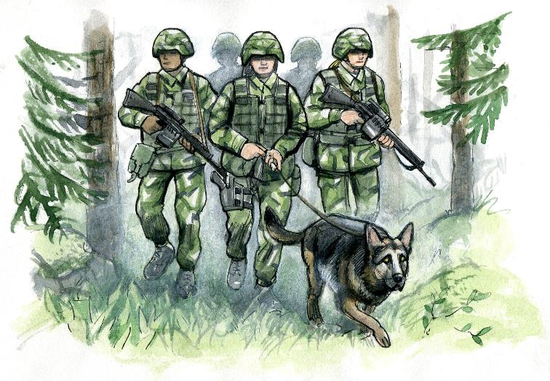

INFORMATIONSMÖTE OM PATRULLHUNDSUTBILDNING
Torsdag den 5 mars kl. 19.00 i Heby BK:s klubbstuga
Ard. Rödjebro 103, Huddungeby (hitta.se)

Vi berättar om hur det går till att utbilda en patrullhund till Hemvärnet och vilka utbildningar du som hundförare behöver gå. Vilka krav som ställs på hunden och på föraren. All utbildning är kostnadsfri.

Vi bjuder på fika m m. Välkommen!

Föranmälan: mejla till tjanstehund@sbkuppland.se och skriv infomöte Heby samt ditt namn.

